**JUDUL IMPROVEMENT**

*\*mengacu pada prinsip SMART*

NAMA KBK :

INSTANSI :

IMPROVEMENT BIDANG : PELAYANAN / ADMINISTRASI *\*pilih salah satu yang relevan atau tambahkan yang sesuai*

**BIODATA KBK**

|  |  |
| --- | --- |
| FASILITATOR :  KETUA :  SEKRETARIS :  ANGGOTA :  *\*jumlah KBK maksimal 6 orang* | TANGGAL DIBENTUK :  TEMA KE :  RATA-RATA USIA : TAHUN  TINGKAT PENDIDIKAN : |

**JADWAL KEGIATAN**



*\*periode waktu yang ditentukan menyesuaikan dengan kegiatan KBK*

**FLOW PROSES OBYEK IMPROVEMENT**

*\*beri tanda khusus pada area yang dilakukan improvement*

LANGKAH 1

**MENENTUKAN TEMA & JUDUL**

*Periode : ________________*

* 1. **LATAR BELAKANG PENENTUAN TEMA**

*\*berisi penjelasan, data permasalahan & dasar penentuan tema yang menyangkut mutu & kuantitas stratifikasi masalah*

*\*gunakan alat kendali mutu, terutama PARETO DIAGRAM*

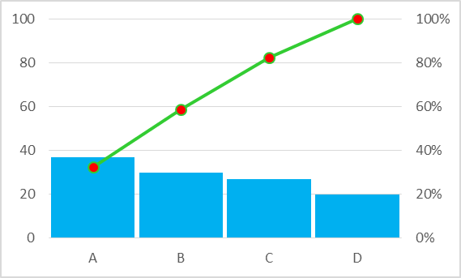

**KESIMPULAN TEMA :**

* 1. **LATAR BELAKANG PENENTUAN JUDUL**

*\*berisi penjelasan, data permasalahan & dasar penentuan judul serta prediksi potensi risiko*

*\*gunakan alat kendali mutu, terutama PARETO DIAGRAM*

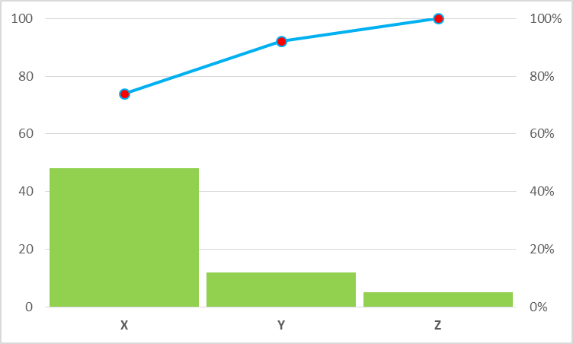

**KESIMPULAN JUDUL DAN PENETAPAN INITIAL GOAL:**

* 1. **KOMENTAR DAN PERSETUJUAN MANAJEMEN**

*\*komentar fasilitator*

|  |  |  |
| --- | --- | --- |
| Diketahui oleh,  Pimpinan,  ( ________________ ) | Disetujui oleh,  Fasilitator,  ( _________________ ) | Tanggal: ____________  Ditetapkan oleh  Ketua KBK,  ( __________________ ) |

LANGKAH 2

**MENGANALISA PENYEBAB**

*Periode : ________________*

* 1. **ANALISA PENYEBAB**

*\*lakukan analisa penyebab secara tajam dan komprehensif melalui BRAINSTORMING*

*\*gunakan alat kendali mutu ISHIKAWA DIAGRAM atau dengan RELATION DIAGRAM*

* 1. **MENETAPKAN PENYEBAB DOMINAN**

*\*lakukan NGT untuk menetapkan penyebab yang diduga dominan*

LANGKAH 3

**MENGUJI & MENENTUKAN PENYEBAB DOMINAN**

*Periode : ________________*

* 1. **MENGUJI POTENSI PENYEBAB DOMINAN**

*\*uji semua penyebab yang diduga dominan melalui serangkaian percobaan ataupun pendataan saat periode ini dilakukan dan nyatakan dalam bentuk scatter diagram*

* 1. **MENENTUKAN PENYEBAB DOMINAN**

*\*buat kesimpulan pada penyebab yang memiliki koefisien korelasi ≥ 0.714 ke dalam bentuk diagram PAI*

*\*beri penjelasan mengenai tindakan yang akan dilakukan untuk mengeliminasi penyebab yang memiliki koefisien korelasi < 0.714*

LANGKAH 4

**MEMBUAT RENCANA PERBAIKAN**

*Periode : ________________*

* 1. **MEMBUAT ALTERNATIF SOLUSI**

*\*jelaskan secara singkat*

|  |  |  |
| --- | --- | --- |
| **NO** | **PENYEBAB** | **ALTERNATIF SOLUSI** |
|  |  |  |
|  |  |  |

* 1. **MENETAPKAN SOLUSI FINAL**

*\*PILIH solusi final dengan melakukan pembobotan terhadap alternatif solusi yang dimiliki*

*\*tim bebas menentukan kriteria pembobotan*

|  |  |  |  |  |  |  |
| --- | --- | --- | --- | --- | --- | --- |
| **NO** | **ALTERNATIF SOLUSI** | **PEMBOBOTAN KRITERIA** | | | | |
| **BIAYA** | **KEAHLIAN** | **WAKTU** | **RISIKO** | **...** |
|  |  |  |  |  |  |  |
|  |  |  |  |  |  |  |

* 1. **DETAIL RENCANA SOLUSI FINAL**

*\*menggunakan 5W + 2H*



* 1. **PROTOTYPE PRODUK IMPROVEMENT**
  2. **ANALISA RISIKO**

|  |  |  |  |
| --- | --- | --- | --- |
| **NO** | **POTENSI RISIKO** | **TINGKAT RISIKO** | **MITIGASI RISIKO** |
| 1 |  |  |  |
| 2 |  |  |  |

* 1. **PENETAPAN INTERMADIATE TARGET**
  2. **KOMENTAR DAN PERSETUJUAN MANAJEMEN**

*\*Komentar fasilitator*

|  |  |  |
| --- | --- | --- |
| Diketahui oleh,  Pimpinan,  ( ________________ ) | Disetujui oleh,  Fasilitator,  ( _________________ ) | Tanggal: ____________  Ditetapkan oleh  Ketua KBK,  ( __________________ ) |

LANGKAH 5

**MELAKSANAKAN PERBAIKAN**

*Periode : ________________*

* 1. **MELAKSANAKAN PERBAIKAN**

*\*mengacu pada 5W + 2H*



* 1. **ANALISA KOMPARASI PERBAIKAN**

*\*dokumentasi sebelum perbaikan, proses perbaikan dan hasil perbaikan*

|  |  |  |  |
| --- | --- | --- | --- |
| **NO** | **SEBELUM PERBAIKAN** | **PROSES PERBAIKAN** | **HASIL PERBAIKAN** |
| 1 | *\*dokumentasi/foto* | *\*dokumentasi/foto* | *\*dokumentasi/foto* |
|
|
|
| *\*keterangan singkat* | *\*keterangan singkat* | *\*keterangan singkat* |
| 2 | *\*dokumentasi/foto* | *\*dokumentasi/foto* | *\*dokumentasi/foto* |
|
|
|
| *\*keterangan singkat* | *\*keterangan singkat* | *\*keterangan singkat* |

**KESIMPULAN PERBAIKAN:**

*\*pernyataan status pelaksanaan perbaikan dengan penjelasan pencapaian kinerja perbaikan yang mengacu pada Rencana Perbaikan*

LANGKAH 6

**MENELITI HASIL**

*Periode : ________________*

* 1. **ANALISA KOMPARASI TERHADAP DATA JUDUL**

*\*lakukan komparasi terhadap data judul, antara sebelum dan sesudah improvement*

* 1. **EVALUASI HASIL PERBAIKAN TERHADAP TARGET**

*\*lakukan komparasi terhadap kondisi sebelum improvement, initial goal, intermediate target dan hasil yang dicapai*

* 1. **ANALISA DAMPAK PERBAIKAN**

*\*analisa nilai produk improvement (sebelum-sesudah-benefit (financial-soft saving benefit))*

*\*lakukan analisa terhadap dampak yang ditimbulkan, baik itu merupakan dampak positif maupun dampak negatif*

*\*beri solusi untuk mengeliminir dampak negatif*

**ANALISA NILAI IMPROVEMENT**

|  |  |  |  |  |
| --- | --- | --- | --- | --- |
| **NO** | **NILAI YANG DITINGKATKAN** | **SEBELUM** | **SESUDAH** | **PENINGKATAN NILAI** |
| 1 |  |  |  |  |
| 2 |  |  |  |  |
| dst.. |  |  |  |  |

**ANALISA BIAYA DAN BENEFIT**

|  |  |  |
| --- | --- | --- |
| **NO** | **ITEM BIAYA/BENEFIT** | **JUMLAH** |
| **I. ANALISA BIAYA** | | |
| 1 |  |  |
| 2 |  |  |
| *Total Biaya yang diperlukan* | |  |
| **II. ANALISA BENEFIT FINANSIAL** | | |
| 1 |  |  |
| 2 |  |  |
| *Total Benefit Finansial* | |  |
| **III. ANALISA BENEFIT NON FINANSIAL** | | |
| 1 |  |  |
| 2 |  |  |
| *Total Benefit Non Finansial* | |  |
| ***TOTAL BENEFIT YANG DIHASILKAN*** | |  |

LANGKAH 7

**MEMBUAT STANDAR BARU**

*Periode : ________________*

* 1. **STANDAR MASUKAN**

*\*meliputi bahan dan alat yang dipergunakan saat melaksanakan perbaikan*

* 1. **STANDAR PROSES**

*\*meliputi standar pembuatan/modifikasi & standar pemeliharaan*

* 1. **STANDAR HASIL**

*\*standarisasi terhadap pencapaian yang dihasilkan dari proses improvement*

* 1. **PEMBAKUAN STANDAR**

*\*standar baru yang dihasilkan sudah disahkan, didokumentasikan dan dikendalikan*

* 1. **KOMENTAR DAN PERSETUJUAN MANAJEMEN**

*\*komentar fasilitator*

|  |  |  |
| --- | --- | --- |
| Diketahui oleh,  Pimpinan,  ( ________________ ) | Disetujui oleh,  Fasilitator,  ( _________________ ) | Tanggal: ____________  Ditetapkan oleh  Ketua KBK,  ( __________________ ) |

LANGKAH 8

**MENCARI DATA BARU DAN MENETAPKAN TEMA BERIKUTNYA**

*Periode : ________________*

* 1. **LATAR BELAKANG PENENTUAN TEMA**

*\*berisi penjelasan, data permasalahan & dasar penentuan tema yang menyangkut mutu & kuantitas stratifikasi masalah*

**KESIMPULAN TEMA :**

**JADWAL KEGIATAN**



*\*periode waktu yang ditentukan menyesuaikan dengan kegiatan KBK*

* 1. **KOMENTAR DAN PERSETUJUAN MANAJEMEN**

*\*komentar fasilitator*

|  |  |  |
| --- | --- | --- |
| Diketahui oleh,  Pimpinan,  ( ________________ ) | Disetujui oleh,  Fasilitator,  ( _________________ ) | Tanggal: ____________  Ditetapkan oleh  Ketua KBK,  ( __________________ ) |